Reliez les images des plats avec leurs descriptions et noms.

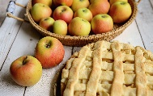 | plat sucré à base de pâte feuilletée | bouillabaisse
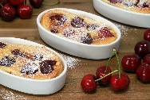 | ragoût de légumes méditerranéens avec de l’huile d’olive | cassoulet
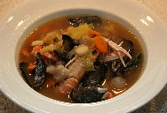 | spécialité occitane avec des haricots blancs et de la viande | clafoutis
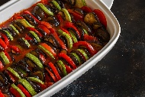 | plat de Marseille avec du poisson | crêpe
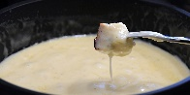 | de forme ronde, elle peut être sucrée ou salée | fondue
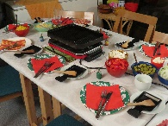 | plat savoyard avec du fromage | huîtres
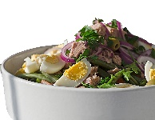 | fruit de mer qu’on mange souvent avec du citron | raclette
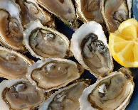 | plat d’hiver avec du fromage, des pommes de terre et de la charcuterie | ratatouille
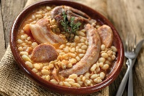 | gâteau de cerises | salade niçoise
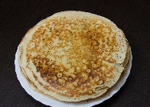 | plat léger composé de tomates, de poivrons, d’oignons, de thon, d’olives noires et d’œufs | tarte aux pommes

